

Pré-requisitos de instalação e funcionamento:

- Apache 2 ou superior
- PHP 5.2.8 ou superior
- MySQL 5 ou superior
- Bibliotecas Avconv e LAME devidamente instaladas
- Mod_rewrite do Apache ativo
- Sobrescrita de opções do .htaccess habilitada

Instalação:

1. Copie o conteúdo do arquivo compactado “CMS_Suindara.zip” para o diretório de seu servidor web.

2. De permissão total para o diretório /app/config juntamente com seus subdiretórios e arquivos. Faço o mesmo com o diretório:
- /app/plugin/instalar/config
- /app/tmp
- /app/webroot/files

- Permissão total: Quando fala-se “permissão total” entende-se por dar permissão de escrita,leitura e execução. É necessário isso para que o instalador possa fazer as modificações necessárias nos arquivos de configuração do sistema.

3. Crie uma base de dados, com nome de sua preferência, em seu banco de dados.

4. Inicie o instalador acessando através de um navegador web o domínio onde
encontra-se o CMS Suindara e acrescentando “/instalar” no final do endereço. Por exemplo: http://www.meu_site_com_o_CMS_Suindara/instalar. Feito isso a
tela representada na Figura 1 deve ser mostrada. Nesta etapa será feita a verificação do ambiente do sistema, se tudo estive certo continue. Caso o contrário, verifique:

- As permissões para as pastas, subpastas e arquivos dos diretórios citados acima.

- A versão do PHP que está rodando em seu servidor que deverá ser a 5.2.8 ou superior.
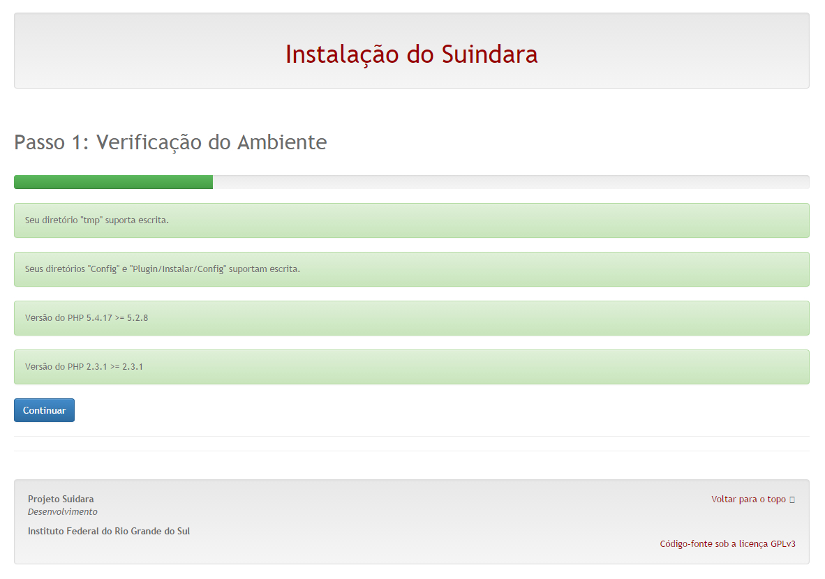
Figura 1 - Verificação do ambiente
5. Nesta etapa será configurada a conexão com a base de dados, como mostra na
Figura 2. Você deverá preencher os campos:

- Endereço do servidor: endereço do servidor da base de dados.
- Porta: porta em que está seu servidor. Não preenchendo este campo, será utilizada a porta padrão.
- Login: usuário de acesso ao banco de dados.
- Senha: senha de acesso ao banco de dados.
- Nome do BD: nome da base de dados criado no 3º item.

Observação: Após preencher e avançar aguarde alguns instantes até que a base de dados seja configurada.

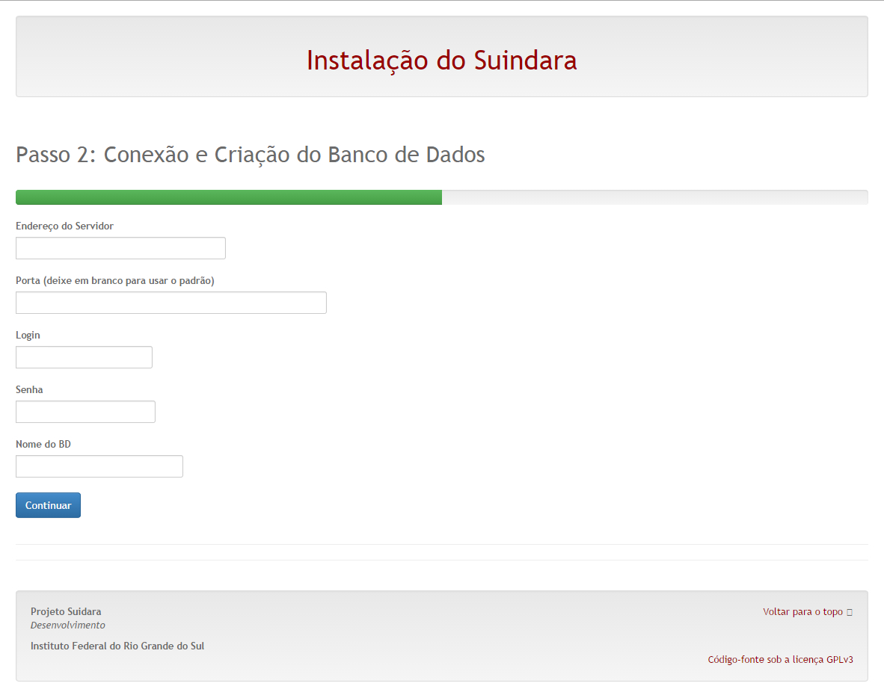
Figura 2 - Conexão e criação do banco de dados

6. Agora crie um usuário administrador para o sistema preenchendo o formulário,
como mostra a Figura 3.

- Nome do usuário
- E-mail: Este e-mail será utilizado para o acesso a administração do CMS Suindara.
- Departamento
- Telefone
- Instituição
- Senha: Esta será a senha solicitada para o acesso a administração do CMS Suindara.
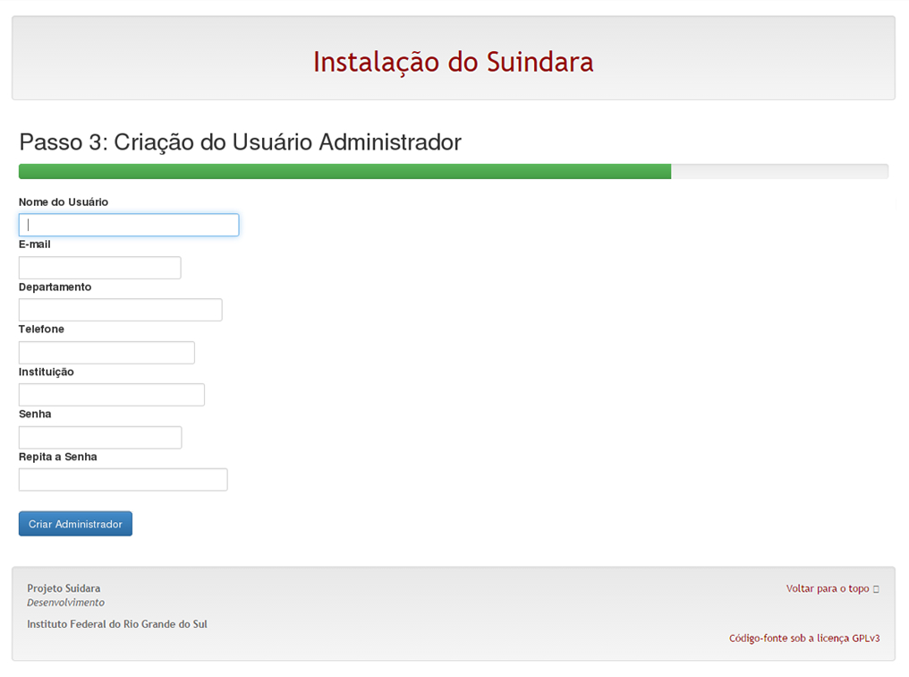
Figura 3 - Criação do usuário administrador

7. Se tudo ocorrer corretamente a tela (Figura 4) deverá ser apresentada e o sistema
estará pronto para uso. Ao clicar em “Ir para a Administração” você será direcionado a
tela de login do CMS Suindara, onde você deve inserir os dados conforme preencheu na etapa anterior.
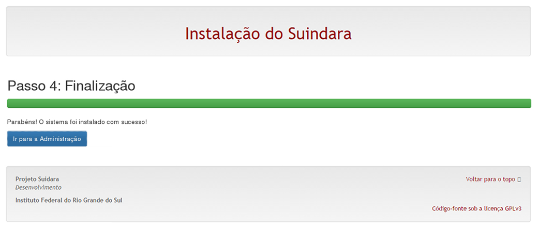
Figura 4 - Finalização
8. Pronto, o CMS Suindara foi instalado com sucesso.

